Barranquilla, 5 de diciembre de 2024

JOSE DAVID VECINO MARTINEZ
Supervisor
Ciudad

Asunto: Informe de actividades no.1 correspondiente A UN PRIMER PERIODO A 30 DE NOVIEMBRE DE 2024
Cordial Saludo.

Con la presente hago entrega del informe de actividades No.1 correspondiente a un primer periodo a 30 de noviembre del 2024, de acuerdo al Contrato de Prestación de Servicios No. NUMERO DE CONTRATO EJ:CD-58-2024-6535 cuyo objeto es la prestación de servicios profesionales al distrito de Barranquilla para asesorar en el desarrollo del programa del deporte social comunitario, formativo y asociado de la secretaria Distrital de Recreación Y Deportes:

Atentamente,

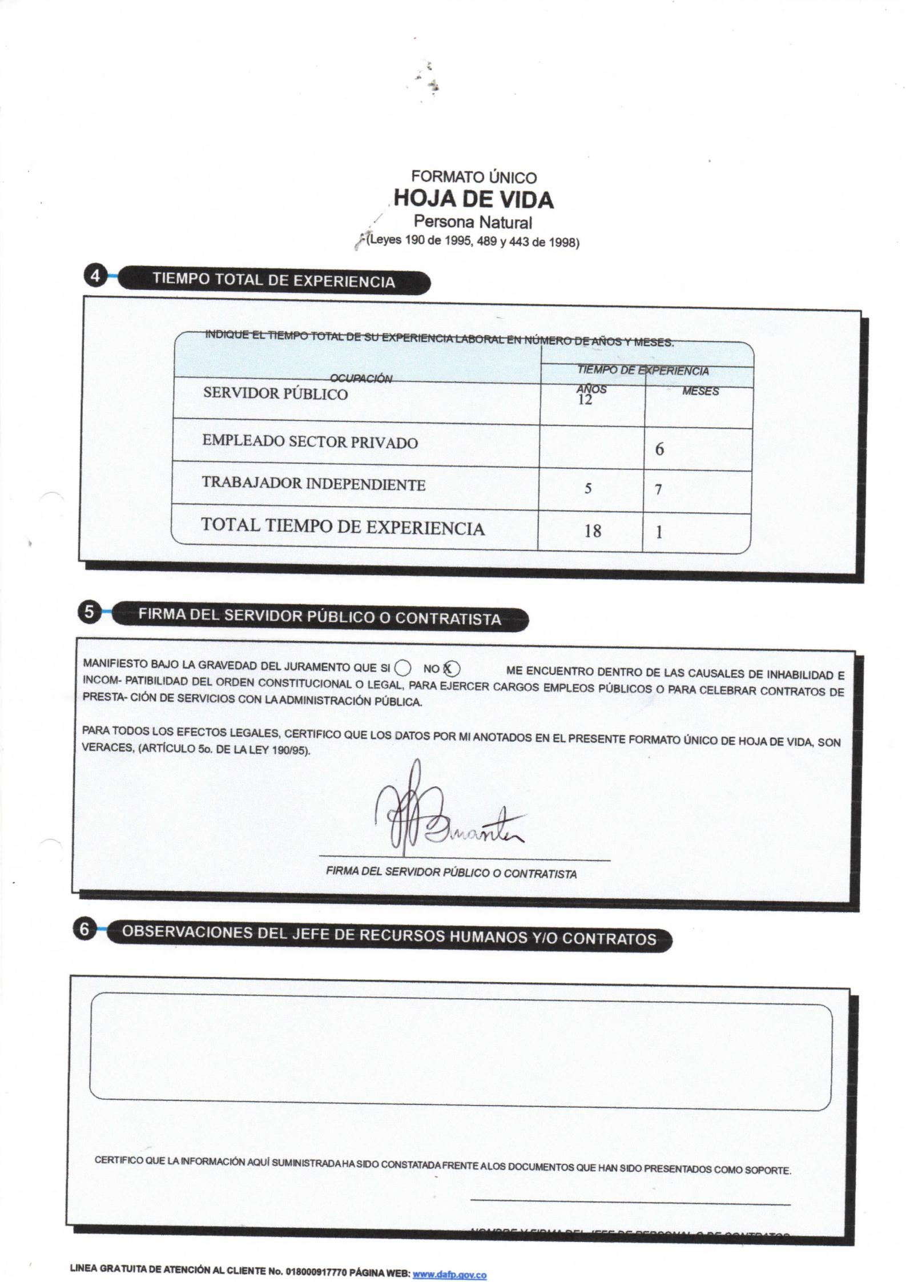
____________________________________
Jaime Alfonso Barrantes Fontalvo
C.C.72.255.351 de Barranquilla.

INFORME DE ACTIVIDADES
INFORME NUMERO | 1. CORRESPONDIENTE A UN PRIMER PERIODO A 30 DE NOVIEMBRE DE 2024.
CONTRATISTA | Jaime Alfonso Barrantes Fontalvo
IDENTIFICACION | 72.255.351
CONTRATO No. | CD-58-2024-6535
OBJETO DEL CONTRATO | Es la prestación de servicios profesionales al distrito de Barranquilla para asesorar en el desarrollo del programa del deporte social comunitario, formativo y asociado de la secretaria Distrital de Recreación Y Deportes.
PLAZO DEL CONTRATO | Hasta el 31 de diciembre de 2024, contados a partir del cumplimiento de los requisitos de perfeccionamiento y ejecución.
SUPERVISOR | JOSE DAVID VECINO MARTINEZ
DEPENDENCIA | SECRETARIA DISTRITAL DE RECREACION Y DEPORTE
PERIODO DE ACTIVIDADES | CORRESPONDIENTE A UN PRIMER PERIODO A 30 DE NOVIEMBRE DE 2024.
INFORME
Se proyecto la organización para realizar el apoyo correspondiente, a las actividades deportivas denominadas Inter localidades a realizarse en el coliseo Sugar Baby en el mes de diciembre del 2024

__________________________________
Jaime Alfonso Barrantes Fontalvo
C.C.72.255.351 de Barranquilla.

